

國立臺北藝術大學
104 學年度第 1 學期第 1 次校園規劃小組會議紀錄
時間：104 年 9 月 23 日（星期三）上午 10 時 00 分
地點：研究發展處會議室
主持人：林召集人劭仁
出席人員：曲委員德益、陳委員約宏、吳委員思珊、蔡委員懷國
列席人員：各提案單位代表、研發處陳巧欣
記錄：陳巧欣
議 程
一、 召集人致詞：略。
二、 前次會議決議辦理情形報告
(一) 中華電信股份有限公司及台灣大哥大股份有限公司藝大會館
頂樓基地台景觀美化整合共構工程案：前次會議建議使用之不
鏽鋼穿孔板有訊號反彈問題，因此材質與顏色依照原提案，高
度降低為 2.2m，已施作完成。
(二) 「科技藝術館新建工程」評選建築師擬開放並擴大設計基地案：
依上次決議修正招標規格書後，已於 9 月 4 日評選完畢選出第
一名廠商，將於後續提設計圖送校規小組審議。
三、 提案討論
案由 1 ：圖書館前指示牌新增「國際書苑」，提請討論。（提案單位：
國際交流中心）
說明：詳如提案單 CP1040101A。
決議：
1. 考量與上面關渡美術館指示牌的對照 將國際交流中心 LOGO 置中，，
國際書苑字樣前後對齊。
2. 指示牌新增費用，因屬公共區域，經費由總務處協助。
3. 請總務處協助圖書館指示牌字型修改：英文字型改與其他指示牌
一致，中文字型先確認是否已有李義弘老師題字，如有便一併製
作，如無則先製作國際書苑指示牌。
案由 2 ：戲劇舞蹈大樓藝術大道側大鐵捲門遭颱風毀損，鐵門修復
形式提請討論。（提案單位：總務處營繕組）
說明：詳如提案單 CP1040101B。
決議：
1.同意以提案之鑄鐵門四等分設計樣式施作，烤漆顏色使用與地面一
致的灰色。
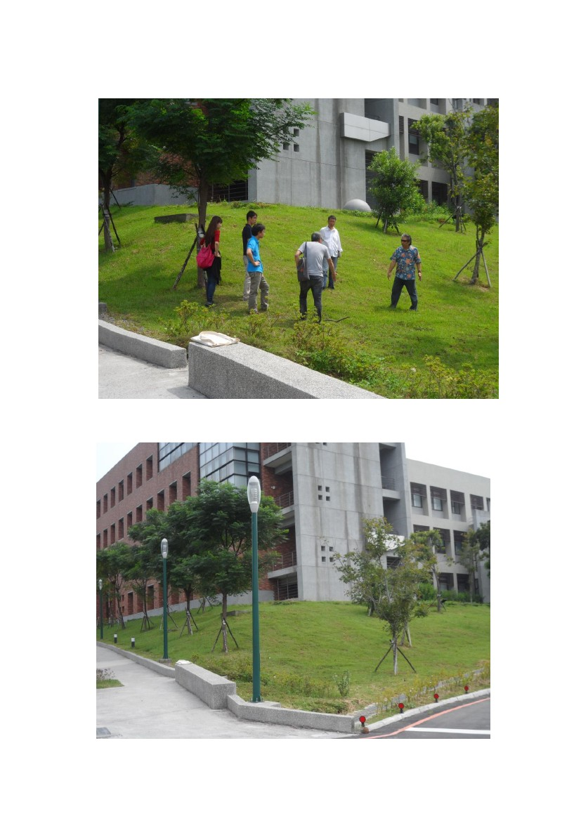
2.提醒舊有鐵捲門上端殘留部分要拆除。
3.注意感應卡牽線走在門框內，以及設置高度勿太低，以防進水。
四、 臨時動議
臨時提案 1 ：「大象無形」遭蘇迪勒颱風吹毀 討論設置，「白象與花」。
說明：蔡懷國老師說明，「大象無形」作品設置不久後便遭颱風吹毀，
因屏風與底座還在，建議將其白象作品重新塗裝後和屏風放在
一起，成為「白象與花」。
決議：依提案施作。
臨時提案 2 ：李再鈐老師作品「0 與 1」目前於中山堂借展，明年初
回來後是否另尋設置空間，提請討論。
說明：總務長說明，本作品原設置地點於鷺鷥草原，常因遊客拍攝踩
踏損壞，加上草皮維修花費重大，建議此次借展回來後另尋更
合適地點設置。考量作品重量、基座大小及與設置環境，委員
前往現場場勘，評估是否可能設置在戲舞大樓附近斜坡。
決議：經現場場勘後，決定設置於戲舞大樓斜坡(詳如附件照片)，待
作品回來後，再請李再鈐老師前來評估施作。
五、 散會：11 時 30 分。
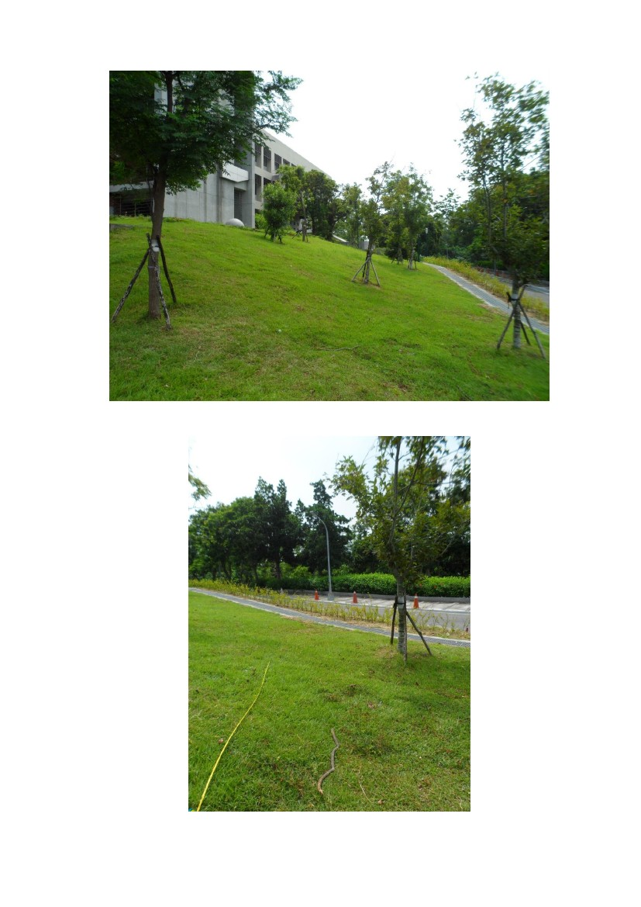
李再鈐老師作品「0 與 1」預計設置地點：戲舞大樓旁斜坡 現場照片
↑校規小組委員討論可能設置地點
↑設置地點整體圖
↑以樹枝標示出作品設置位置↓

